# Solr 代码优化异常汇总

## 1:rest服务在url查询出问题,swagger测试正常

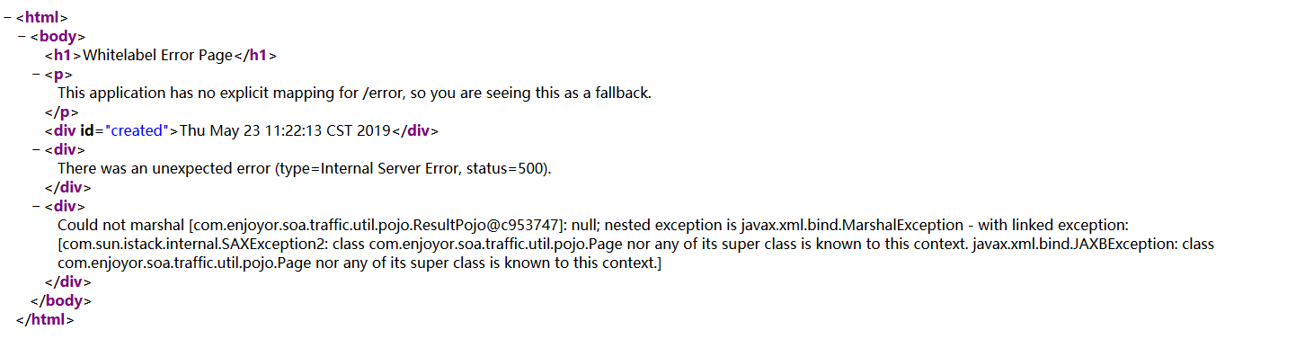

现象:

rest接口在swagger测试正常,使用url查询出现

抛Could not marshal [com.enjoyor.soa.traffic.util.pojo.ResultPojo@c953747]: null; nested exception is javax.xml.bind.MarshalException - with linked exception: [com.sun.istack.internal.SAXException2: class com.enjoyor.soa.traffic.util.pojo.Page nor any of its super class is known to this context. javax.xml.bind.JAXBException: class com.enjoyor.soa.traffic.util.pojo.Page nor any of its super class is known to this context.]

定位代码:

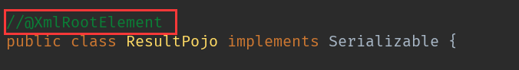

发现接口中已经将对象转成JSon类型 ,这里又将代码转成XML格式 出错 ,代码注释问题解决

## 2:盐城单机Solr对Schema识别问题

在盐城发布rest查询时,一直提示pojo跟查询的结果在bean转换时字段类型不一样

盐城单机版本的string+multiValued 识别是string

集群是string+multiValued 识别是ArrayList

但是公司搭建的单机Solr并没有出现这个问题!!!!

**难道是安装包的问题 !!!**

盐城装时候不能联网, 使用的之前的

公司单机安装时联网下的

wget http://archive.apache.org/dist/lucene/solr/6.2.0/solr-6.2.0.tgz

## 3: Solr查询优化

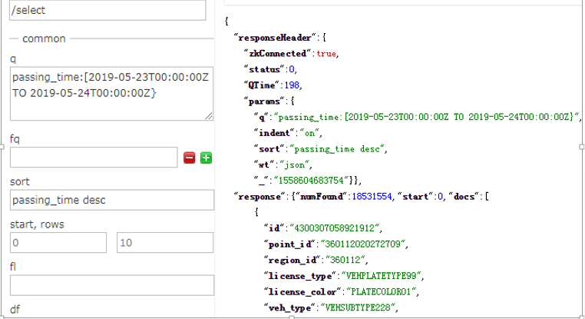

数据量大的情况下 先用时间固定一批数据加载到内存,再从在这批数据中过滤

原因 q:先拿到数据 fq再从这批数据做筛选

## 4: SolrException: Error opening new searcher

一般发生在增加/修改字段之后,没有及时进行reload

对应异常:

Solr入库程序会出现id :XXXXXXX 不能正常入库,程序正常运行,数据没有入库

解决方式:reload 该collection 或者 重启solr服务

## 5: 3 字节的 UTF-8 序列的字节 3 无效

Main.xml 文件修改后,数据入库抛这个异常

原因是xml配置文件中出现中文或中文空格 将中文注释删除掉

是使用记事本编译时,格式出现问题